Federazione Italiana Donne Arti Professioni Affari International Federation of Business and Professional Women
Via Piemonte, 32 – 00187 Roma – Tel 06/4817459 – Fax 06/4817385 ___________________________________________

Rinnovo cariche sociali Distretto Biennio 2023/2025

VERBALE DI ELEZIONE DISTRETTO

In data………alle ore…………in prima convocazione ed alle ore………in seconda convocazione, presso………………………………………………………………………..si è riunita l’assemblea delle socie
O.d.G.

ELEZIONI DEL COMITATO DI PRESIDENZA, DEI REVISORI DEI CONTI E DELLA RAPPRESENTANTE YOUNG
Biennio 2023-2025 (01/10/2023 – 30/09/2025)

Presiede l’Assemblea la Presidente ……………………………...……………..…………………………………………..

LA COMMISSIONE ELETTORALE

Presiede la Componente della Commissione Legislazione per il Distretto…….………………………………..

Socia
Socia
Socia
Socia scrutatrice
Socia scrutatrice
Segretaria

NUMERO
SOCIE EFFETTIVE
Socie in regola con il pagamento della quota al 31/01/2021
Socie presenti
Deleghe

Quorum…………………………………………………….. (50% +1 delle aventi diritto in seconda convocazione)

L’assemblea è valida
SI |  | NO

RISULTATI VOTAZIONI

PRESIDEN
TE

SOCIA

N. VOTI

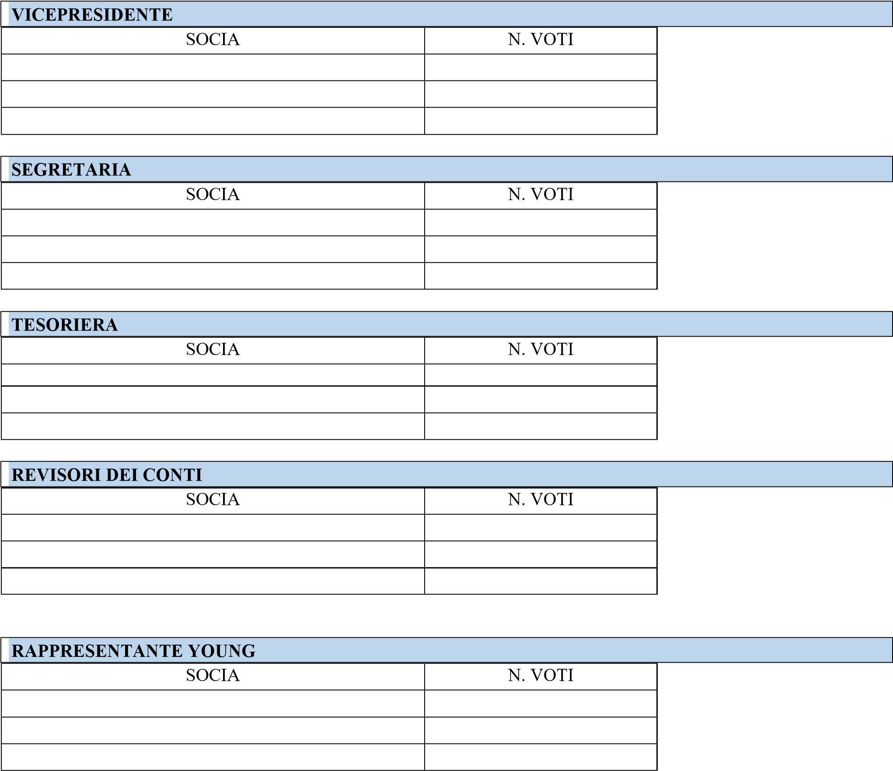

SOCIE ELETTE

COMITATO DI PRESIDENZA DEL DISTRETTO

 | PRESIDENTE
INDIRIZZO |  | CELL. | TELEFONO | E-MAIL

 | VICEPRESIDENTE
INDIRIZZO |  | CELL. | TELEFONO | E-MAIL

SEGRETARIA

INDIRIZZO

CELL.

TELEFONO

E
-
MAIL

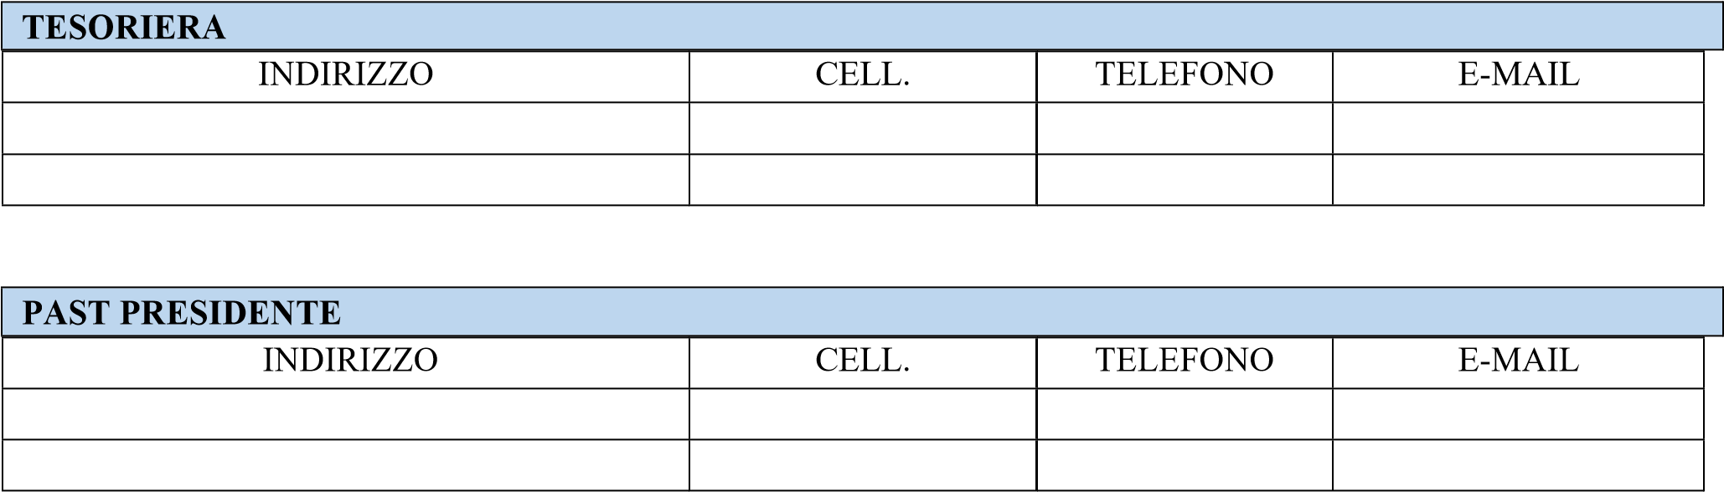

COLLEGIO DEI REVISORI

SOCIA | INDIRIZZO | CELL. | E-MAIL

RAPPRESENTANTE YOUNG

INDIRIZZO | CELL. | TELEFONO | E-MAIL

Schede valide n°……………. Schede bianche n°……………… Schede nulle °………………….

Si delibera e si ratifica contestualmente la variazione della sede legale del Distretto da………………………………………………….………..(indicare l’indirizzo della precedente Presidente Distrettuale) a……………..…………………………………………… (indicare l’indirizzo della nuova Presidente Distrettuale, o luogo “istituzionale”)

LA COMMISSIONE ELETTORALE (FIRME)

Presidente………………………………………………………………………………………………………………….

Socia……………………………………………………………………………………………………………………….

Socia……………………………………………………………………………………………………………………….

- Scrutatrice……………………………………………………………………………………………………………….

- Scrutatrice………………………………………………………………………………………………………………..

Segretaria verbalizzante

La Rappresentante del Distretto (Presidente Distrettuale o sua delegata)

……………………………………………………………………………………………………………………………..

Una copia del presente verbale va allegata al registro dei verbali del Distretto, una copia va inviata per la registrazione alla Segretaria Nazionale Anna Maria Elvira Musacchio (musacchio.segretariafidapa@gmail.com ) e alla Sede Nazionale (info@fidapa.org).

Data………………………………………..

